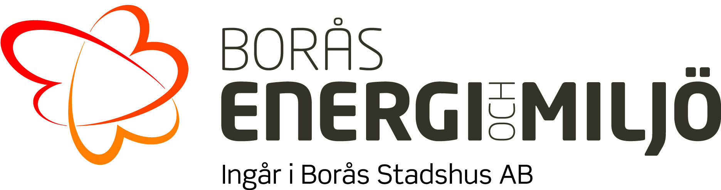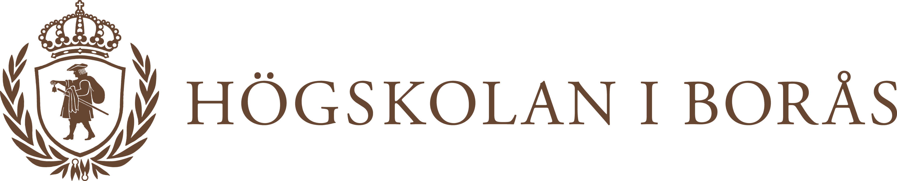

Pressmeddelande 2015-12-03
Högskolan i Borås och Borås Energi och Miljö satsar på nytt projekt kring återvinning av fosfor
Att återföra fosfor från avloppsslam till gödning av odlingsmark är en viktig framtidsfråga. Nu samarbetar Högskolan i Borås och Borås Energi och Miljö i ett nytt projekt kring fosforåtervinning. Borås Energi och Miljö finansierar en doktorandtjänst i fyra år, vilket innebär en satsning på 2,5 miljoner kronor.
Fosfor är ett av våra viktigaste gödningsämnen och livsviktigt för både växter, djur och människor. Men det finns inte så mycket koncentrerad fosfor kvar i jordskorpan som kan utvinnas och det mesta som utvinns idag är förorenat med tungmetaller och radioaktiva ämnen. Samtidigt ökar efterfrågan på gödningsmedel i takt med en ökad matkonsumtion i världen. Därför har Naturvårdsverket höjt kraven på återvinning av fosfor i avloppsslam.
– Fosforåterföring till odlingsmark är en av de viktigaste kretsloppsfrågorna för framtiden, säger Pär Carlsson, chef för strategisk utveckling på Borås Energi och Miljö.
I projektet kommer forskargruppen att titta på olika metoder för att återvinna fosfor och använda det som gödsel. En metod är samförbränning som innebär att man förbränner avloppsslammet tillsammans med andra bränslen, som till exempel halm, och på så sätt får fram en aska som förhoppningsvis är så ren att den direkt kan användas som gödsel.
Forskare som skapar synergier
Anita Pettersson är universitetslektor och senior forskare vid Högskolan i Borås och leder forskargruppen:
– Att Borås Energi och Miljö går in och finansierar en doktorand i projektet betyder jättemycket för oss. Det här är en väldigt viktig fråga och samarbetet kommer att ge möjlighet till fler relaterade projekt och underlätta för ytterligare anslag från forskningsfinansiärer.
Doktoranden som anställs heter Andreas Nordin och projektet kommer att förhoppningsvis starta från årsskiftet.
– Forskning och utveckling står högt på agendan för Borås Energi och Miljö. Att få möjlighet att stötta och samverka med forskare och akademin är utvecklande både för oss och för högskolan. Att få ha forskare i den dagliga verksamheten skapar synergier. Det är en satsning som vi räknar med kommer ge mycket mer tillbaka både ur ett ekonomiskt och miljömässigt perspektiv, avslutar Pär Carlsson.

Kontakt
Anita Pettersson, universitetslektor Högskolan i Borås och huvudhandledare för doktoranden, Tfn: 0707-36 31 82, E-post: anita.pettersson@hb.se
Pär Carlsson, chef strategisk utveckling Borås Energi och Miljö AB, Tfn: 076- 888 56 55, E-post par.carlsson@borasem.se

